RELATÓRIO DE
Novembro/2020

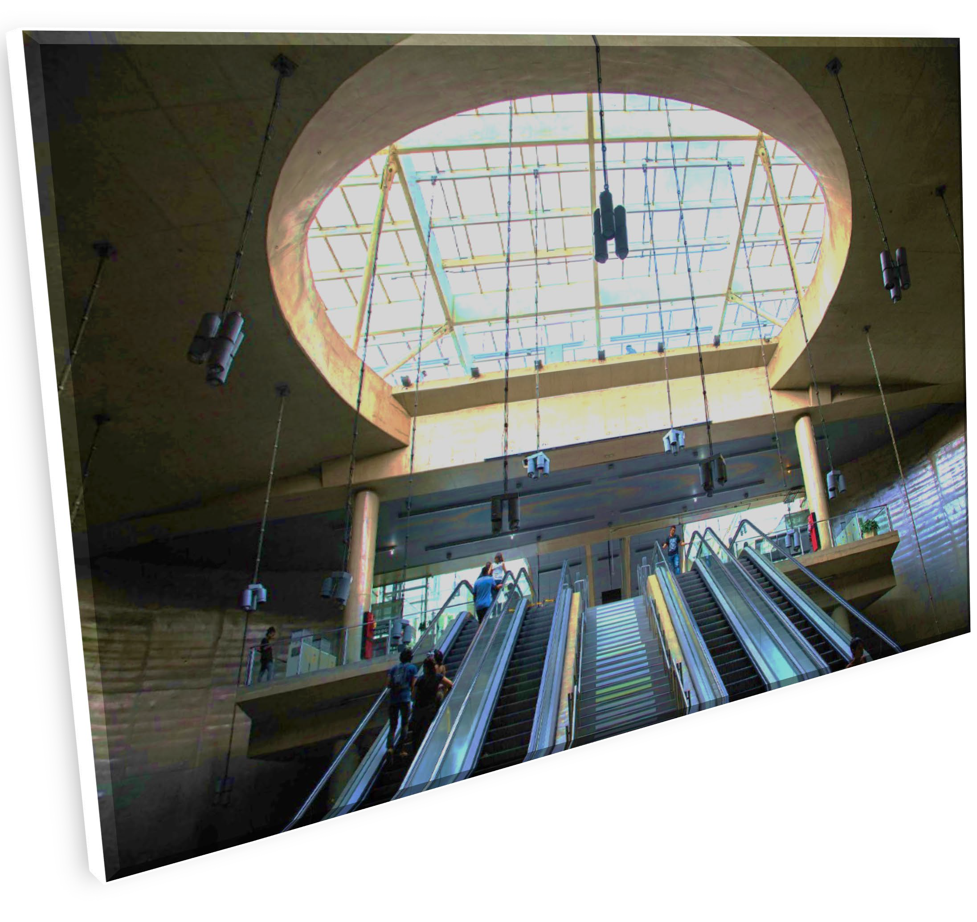EMPREENDIMENTOS

Metas dos Empreendimentos

Empreendimentos | Metas | Data | Entrega

Linha 2-Verde
 | Trecho Vila Prudente  (exclusive) ‐ Dutra | Concluir Projeto Básico Civil até Estação Dutra (exceto Estação Ponte Grande) | Jan/14 | Mar/14
 | Trecho Vila Prudente  (exclusive) ‐ Dutra | Publicar Edital da Obra Civil até Estação Dutra | Mar/14 | Abr/14
 | Trecho Vila Prudente  (exclusive) ‐ Dutra | Operar: Trecho Vila Prudente (exclusive) –  Vila Formosa | 2025
 | Trecho Vila Prudente  (exclusive) ‐ Dutra | Operar: Trecho Vila Formosa (exclusive)-  Penha | 2026
 | Trecho Vila Prudente  (exclusive) ‐ Dutra | Operar: Trecho Penha(exclusive)-Dutra | A  reprogramar

Linha 4 – Amarela **
 | Fase 2: Trecho Luz – Vila  Sônia | Complementar Estação Fradique Coutinho | Set/14 | Nov/14
 | Fase 2: Trecho Luz – Vila  Sônia | Complementar Estação Higienópolis-  Mackenzie | Dez/17 | Jan/18
 | Fase 2: Trecho Luz – Vila  Sônia | Complementar Estação Oscar Freire sem  Acesso Clínicas | Mar/18 | Abr/18
 | Fase 2: Trecho Luz – Vila  Sônia | Acesso Clinicas da Estação Oscar Freire | Jun/19 | Jul/19
 | Fase 2: Trecho Luz – Vila  Sônia | Complementar Estação São Paulo - Morumbi | Set/18 | Out/18
 | Fase 2: Trecho Luz – Vila  Sônia | Complementar Pátio Vila Sônia Fase 2 | Abr/19 | Out/19
 | Fase 2: Trecho Luz – Vila  Sônia | Estação Vila Sônia e Prolongamento | Maio/2021**
** Metas de entrega à Concessionária.

Metas dos Empreendimentos

Empreendimentos | Metas | Data | Entrega

Linha 15 ‐ Prata | Monotrilho
Trecho Ipiranga – Jacu- Pêssego com Pátio Ragueb Chohfi | Trecho Vila Prudente - Oratório e Pátio Oratório | Jul/15 | Ago/15*
Trecho Ipiranga – Jacu- Pêssego com Pátio Ragueb Chohfi | Trecho Oratório - São Mateus | Dez/19 | Dez/19
Trecho Ipiranga – Jacu- Pêssego com Pátio Ragueb Chohfi | Estação São Lucas | Mar/18 | Abr/18**
Trecho Ipiranga – Jacu- Pêssego com Pátio Ragueb Chohfi | Estação Camilo Haddad | Mar/18 | Abr/18**
Trecho Ipiranga – Jacu- Pêssego com Pátio Ragueb Chohfi | Estação Vila Tolstói | Mar/18 | Abr/18**
Trecho Ipiranga – Jacu- Pêssego com Pátio Ragueb Chohfi | Estação Vila União | Mar/18 | Abr/18**
Trecho Ipiranga – Jacu- Pêssego com Pátio Ragueb Chohfi | Estação Jardim Planalto | Out/19 | Ago/19
Trecho Ipiranga – Jacu- Pêssego com Pátio Ragueb Chohfi | Estação Sapopemba | Dez/19 | Dez/19***
Trecho Ipiranga – Jacu- Pêssego com Pátio Ragueb Chohfi | Estação Fazenda da Juta | Dez/19 | Dez/19***
Trecho Ipiranga – Jacu- Pêssego com Pátio Ragueb Chohfi | Estação São Mateus | Dez/19 | Dez/19***
Trecho Ipiranga – Jacu- Pêssego com Pátio Ragueb Chohfi | Trecho São Mateus – Jardim Colonial | 2021
Trecho Ipiranga – Jacu- Pêssego com Pátio Ragueb Chohfi | Estação Jardim Colonial | 2021
Trecho Ipiranga – Jacu- Pêssego com Pátio Ragueb Chohfi | Trecho Vila Prudente (exclusive) - Ipiranga | 2024
Trecho Ipiranga – Jacu- Pêssego com Pátio Ragueb Chohfi | Estação Ipiranga | 2024
Trecho Ipiranga – Jacu- Pêssego com Pátio Ragueb Chohfi | Trecho Jd. Colonial (exc.) – Jacu-Pêssego | 2024
Trecho Ipiranga – Jacu- Pêssego com Pátio Ragueb Chohfi | Estação Boa Esperança | 2024
Trecho Ipiranga – Jacu- Pêssego com Pátio Ragueb Chohfi | Estação Jacu-Pêssego | 2024
* Início da operação assistida em Ago/14 e em operação comercial desde Ago/15. Operação comercial plena desde 26/10/16.
** Em operação comercial plena desde 12/01/19.
*** Em operação comercial plena desde 06/01/20.

Linha 17 - Ouro | Monotrilho (entrega à Via Mobilidade)
 | Trecho Jardim Aeroporto- Congonhas-Morumbi | Trecho 1 – Jd. Aeroporto – Congonhas-Morumbi (CPTM) e Pátio Água Espraiada | Em reprogramação
 | Trecho Jardim Aeroporto- Congonhas-Morumbi | Estação Chucri Zaidan | Em reprogramação
 | Trecho Jardim Aeroporto- Congonhas-Morumbi | Estação Vila Cordeiro | Em reprogramação
 | Trecho Jardim Aeroporto- Congonhas-Morumbi | Estação Campo Belo | Em reprogramação
 | Trecho Jardim Aeroporto- Congonhas-Morumbi | Estação Vereador José Diniz | Em reprogramação
 | Trecho Jardim Aeroporto- Congonhas-Morumbi | Estação Brooklin Paulista | Em reprogramação
 | Trecho Jardim Aeroporto- Congonhas-Morumbi | Estação Congonhas | Em reprogramação
 | Trecho Jardim Aeroporto- Congonhas-Morumbi | Estação Jardim Aeroporto | Em reprogramação
 | Trecho Jardim Aeroporto- Congonhas-Morumbi | Pátio Água Espraiada | Em reprogramação
 | Trecho Jardim Aeroporto- Congonhas-Morumbi | Estação Morumbi | Em reprogramação

Metas dos Empreendimentos

Empreendimentos | Metas | Data | Entrega

 | Linha 19-Celeste
 | Campo Belo - Guarulhos |  | Trecho Anhangabaú – Bosque Maia (Guarulhos) | Em estudo
 | Linha 20-Rosa
 | Santa Marina-Santo André |  | Santa Marina-Santo André | Em estudo
CBTC
 |  | Modernização da Sinalização | Concluir Linha 2-Verde | 2019 | 02/03/20
 |  | Modernização da Sinalização | Concluir Linha 1-Azul | Fev/2021
 |  | Modernização da Sinalização | Concluir Linha 3-Vermelha | Jul/2021
Portas de Plataforma
 | Alstom |  | Linha 2-Verde: 1 estação (Vila Madalena) | 2019 | 02/03/20
 |  |  | Linha 1-Azul: 2 estações (Jabaquara e Tucuruvi) | Fev/2021
 |  |  | Linha 3-Vermelha:2 estações (Palmeiras-Barra Funda e Corinthians-Itaquera) | Jul/2021
 | Kobra |  | Instalar e operar Portas de Plataforma em 19  estações | 2021
 |  |  | Instalar e operar Portas de Plataforma em 19  estações | 2022

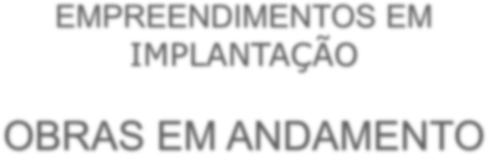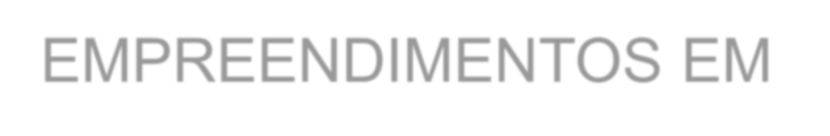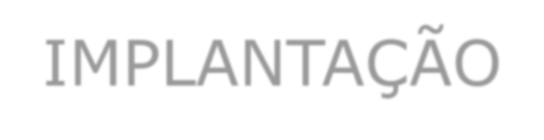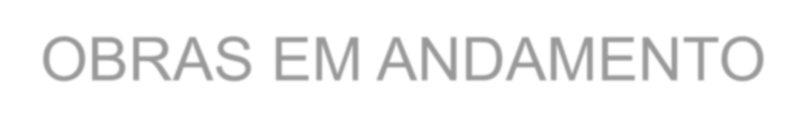Relatório de Empreendimentos
EMPREENDIMENTOS EM
IMPLANTAÇÃO
OBRAS EM ANDAMENTO

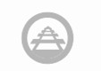
Conceitos:

Extensão Operacional

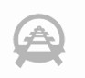
Extensões inicialmente propostas durante o projeto funcional, considerando centro a centro de plataformas, posteriormente confirmadas e/ou corrigidas pelo Plano de Vias. É a extensão percebida pelo usuário do sistema metroviário e é considerada a extensão oficial da rede metroviária em relatórios da CMSP, STM e imprensa.

Extensão de Implantação

Extensões do Projeto executivo dos trechos (obras), considerando extensões operacionais ao final dos trechos e desconsiderando trechos previamente implantados. Utilizada no acompanhamento da evolução das obras dos empreendimentos.
Este conceito é aplicado neste relatório apenas para os empreendimentos em implantação.

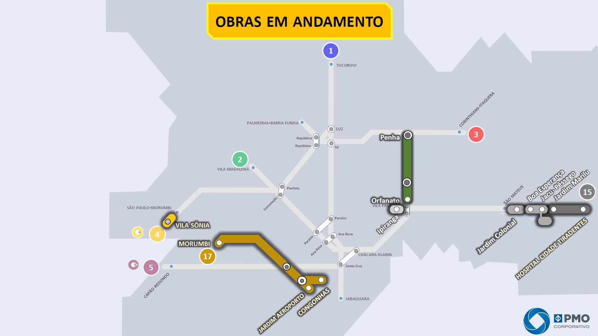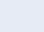Relatório de Empreendimentos

OBRAS EM ANDAMENTO

LINHA 2-VERDE (Metrô)

Implantação do Empreendimento Trecho Vila Prudente (exclusive) - Penha

8,0
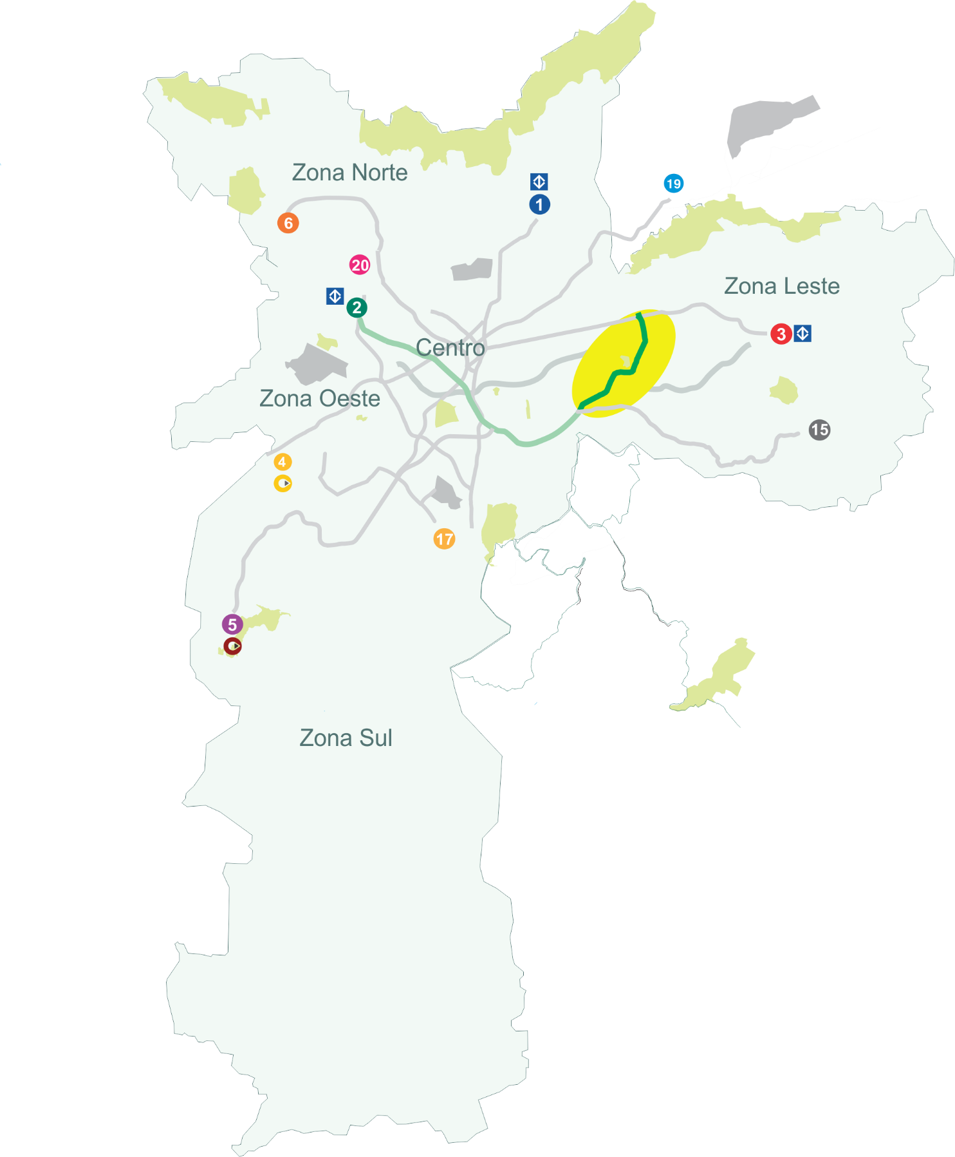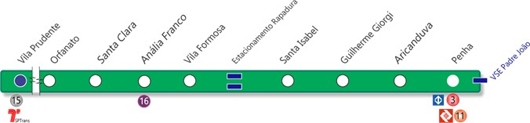Extensão Operacional (km)
8,4
Implantação - obras (km)

8
Estações

0
Pátio

1.314.780
Pass./ Dia Útil
Incluindo trecho em operação (Cenário 2026)
100
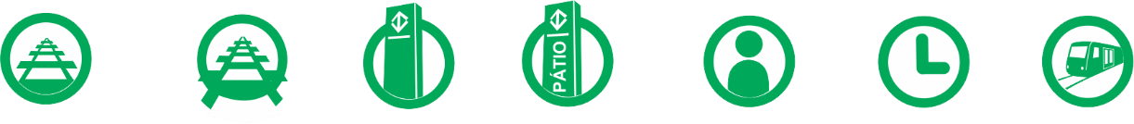
Headway (s)
+22
Trens

Linha 2-Verde Evolução da Implantação

Trecho Vila Prudente (exclusive) - Penha  Benefícios  Atendimento aos bairros entre Vila Invernada, Jardim Anália Franco, Vila Formosa, Vila Carrão, Vila Manchester, Aricanduva e Penha. Distribuição do fluxo concentrado de passageiros que ocorre nas Linhas 3-Vermelha do Metrô, 11- Coral da CPTM, que compõem a ligação radial do serviço metro-ferroviário. Distribuição dos fluxos de viagens de transporte coletivo por ônibus e transporte motorizados individuais, que atualmente utilizam os vários eixos viários da região. Implantação de equipamentos de integração intermodal ao longo de todo o novo eixo, notadamente com o serviço de ônibus; e com seu traçado “em arco”, possui uma característica de ligação perimetral, proporcionando opções de deslocamento na malha metroviária que hoje são realizadas através de movimentação radial minimizando a saturação das Linhas 3-Vermelha e 1-Azul. | Destaques tecnológicos  - O sistema de sinalização e controle será baseado em comunicações via rádio digital (CBTC), permitindo a redução nos intervalos entre os trens e aumentando o conforto dos usuários;  - Portas de plataforma que se abrirão somente no momento do embarque e desembarque aumentando a segurança dos usuários;  - Para atenuar as vibrações e ruídos oriundos da circulação dos trens e minimizar o incômodo aos habitantes e usuários dos imóveis da região serão utilizados amortecedores ou apoios elastoméricos na construção da via de passagem dos trens;  - Os novos trens serão equipados com câmeras no interior dos carros, sistema de gravação de imagens e ar refrigerado.
Reduções:
- Poluentes atmosféricos: 182 toneladas/ano
- Gases de efeito estufa: 18.580 toneladas/ano
- Consumo de combustível: 9,1 milhões litros/ano
Fonte: GPA/PAD/CEV – jan/2020

Linha 2-Verde Registro Fotográfico

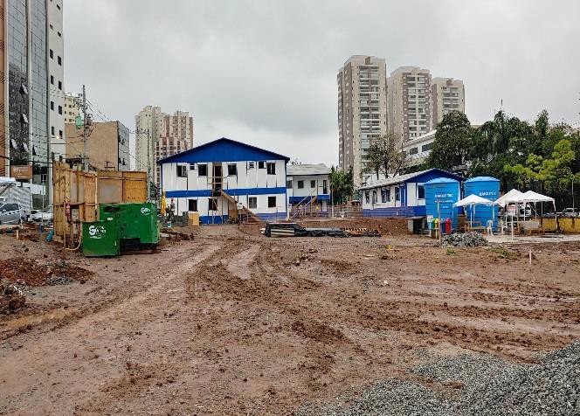 | 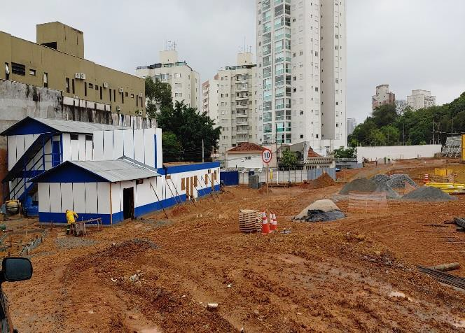
Estação Anália Franco – Instalação do canteiro de obras. | Estação Vila Formosa – Instalação do canteiro de obras.

LINHA 4-AMARELA (Metrô)

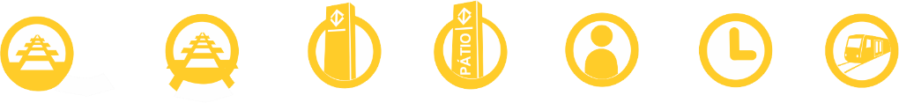
Implantação do Empreendimento Fase 2 - Trecho Luz - Vila Sônia

12,8
14,4 11

1 896.580
115 29

Extensão Operacional (km)
Extensão de Estações Implantação -
obras (km)
Pátio
Pass./ Dia Útil Headway (s)
Incluindo trecho em operação (Cenário 2021)
Trens

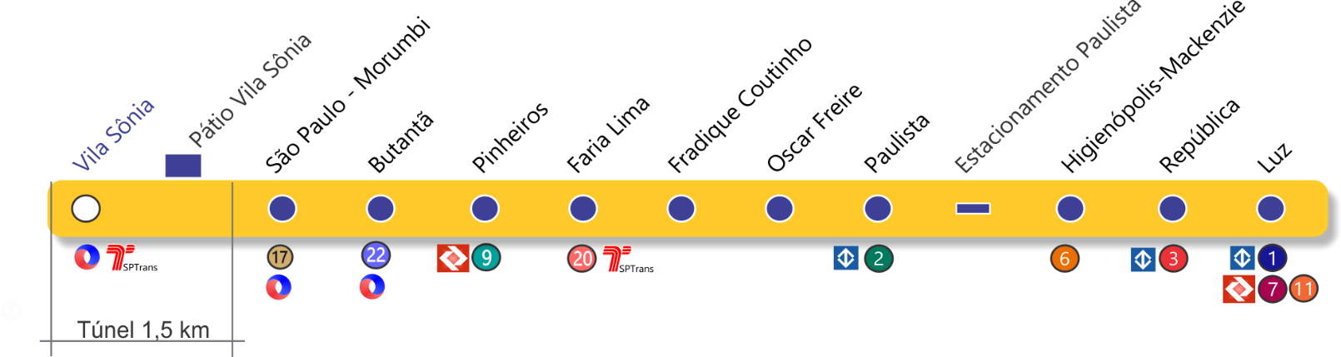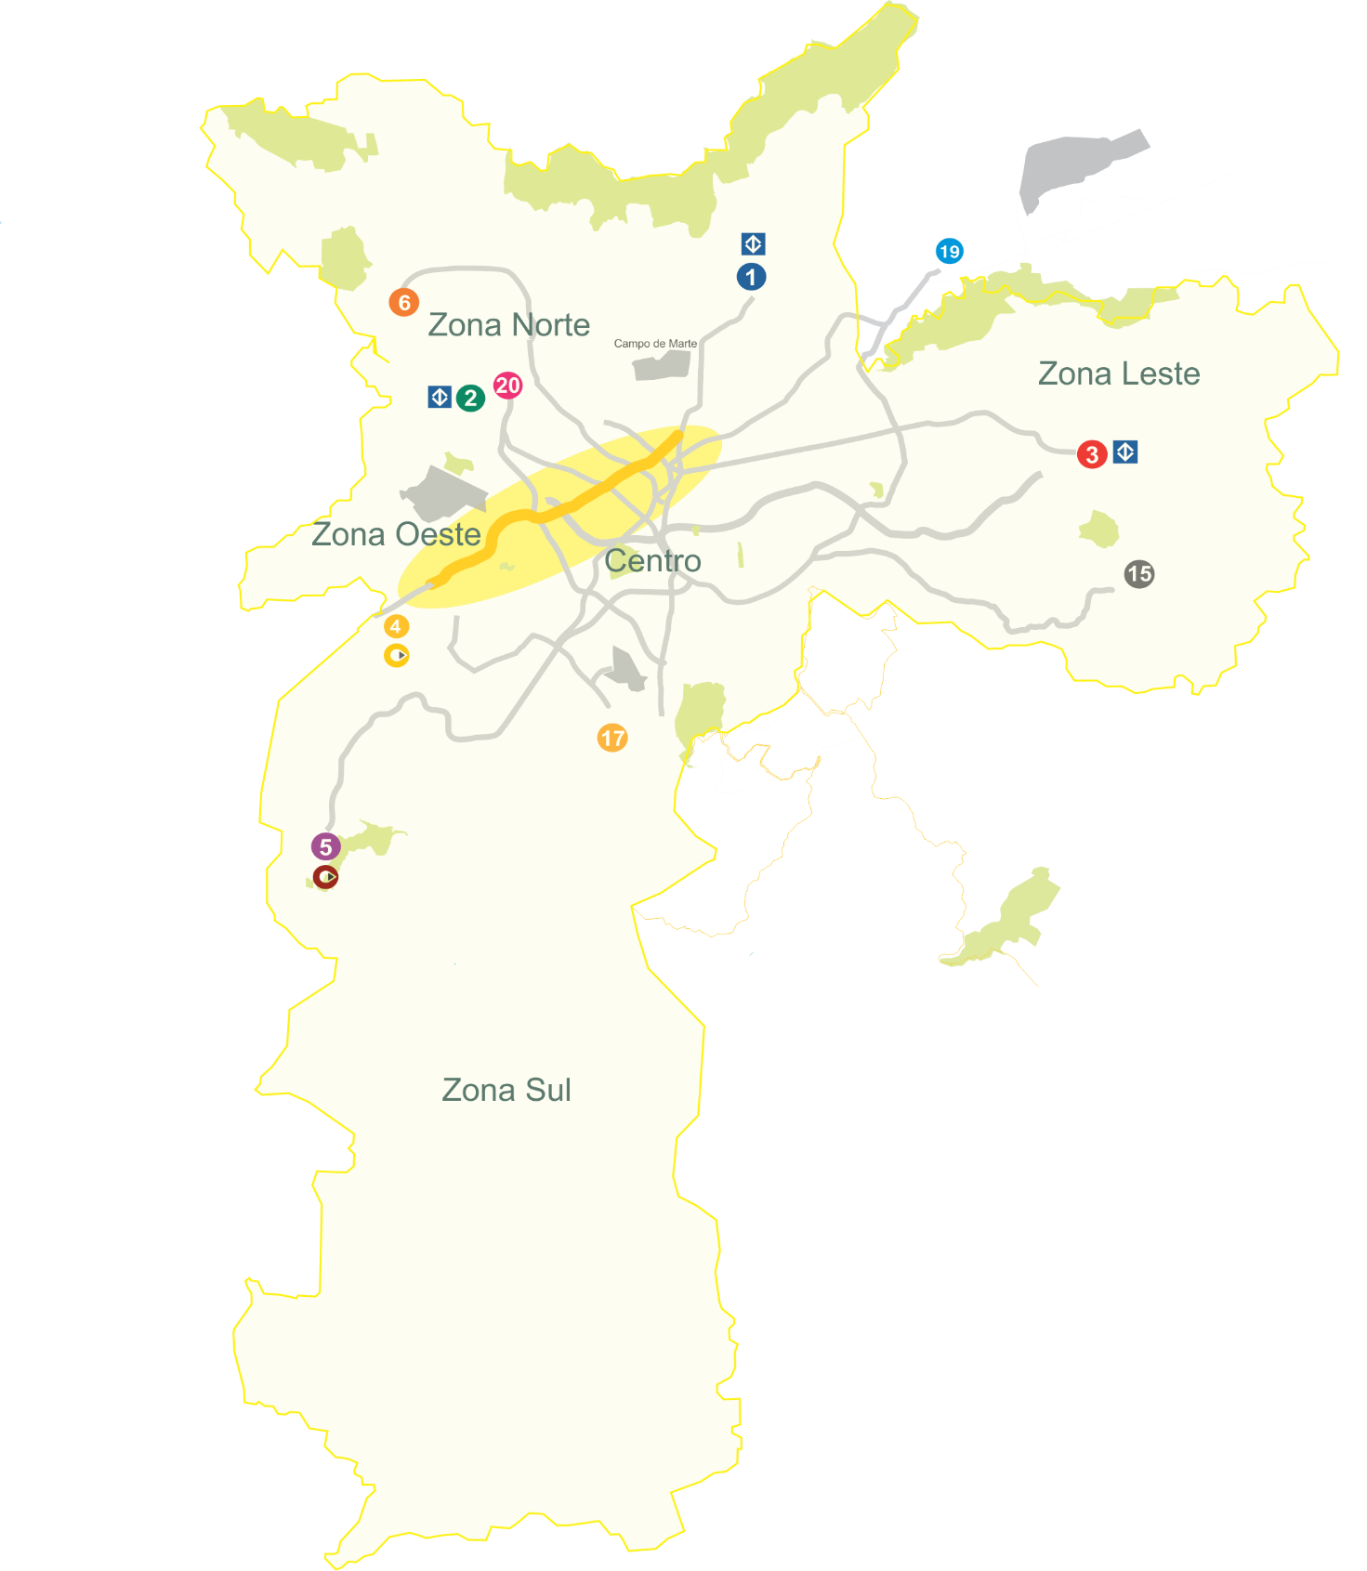

Linha 4-Amarela - Obras em Andamento

Fase 2: Trecho Luz – Vila Sônia Benefícios  Conexão do bairro da Vila Sônia, na zona Oeste, com as  regiões de Pinheiros, Paulista, Consolação e centro da cidade de São Paulo.  Integração dos centros comerciais de Butantã, Pinheiros, Faria Lima, Paulista e centro da cidade de São Paulo.  Facilitação de acesso aos centros médicos como o Hospital das Clínicas, Instituto do Coração e Hospital do Câncer.  Constituição da rede do sistema metroviário, integrando as Linhas 1, 2 e 3 do Metrô e Linhas 7, 9 e 11 da CPTM. | Destaques Tecnológicos  - Sistema de sinalização e controle baseado em comunicações via rádio digital (CBTC), permitindo a redução do intervalo entre os trens e aumentando o conforto dos usuários;  - Operação automática de trens, sem a presença de condutores (Driverless);  - Trens com câmeras (monitoramento), ar condicionado e passagem livre entre os carros;  - Portas de plataforma para segurança dos usuários;  - Amortecedores ou apoios elastoméricos na via para atenuar as vibrações e ruídos originados da circulação dos trens.
Reduções  - Poluentes atmosféricos ⁽¹⁾: 48 toneladas/ano;  - Gases de efeito estufa ⁽¹⁾: 4,819 toneladas/ano;  - Consumo de combustível ⁽¹⁾: 2,3 milhões de litros/ano;  - Intervalo entre trens (headway) esperado de 115 segundos.  ⁽¹⁾ As reduções apresentadas referem-se ao trecho em expansão da Linha 4-Amarela, entre São Paulo- Morumbi e Vila Sônia. | Fase 2 das Obras  - Complementar as Estações Fradique Coutinho, Higienópolis-Mackenzie, Oscar Freire e São Paulo- Morumbi;  - Complementar o Pátio Vila Sônia;  - Implantar o Terminal de Ônibus Vila Sônia;  - Implantar a estação Vila Sônia e o Prolongamento de 1,5 km de túnel.

Linha 4-Amarela - Obras em Andamento Registro Fotográfico

Estação Vila Sônia | Terminal de Ônibus Vila Sônia
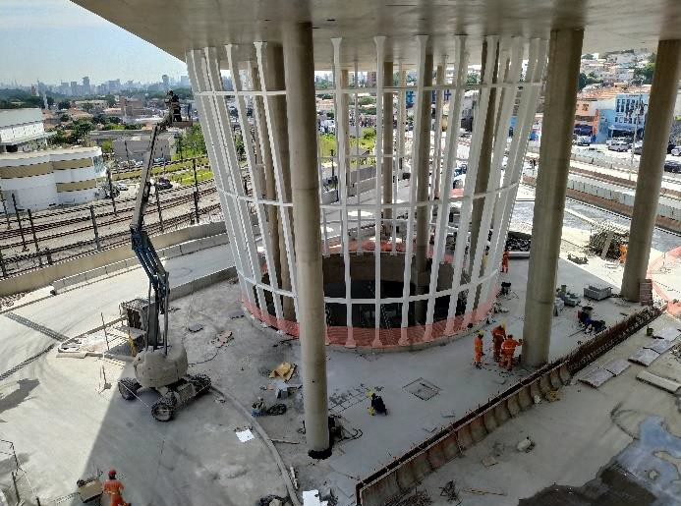 | 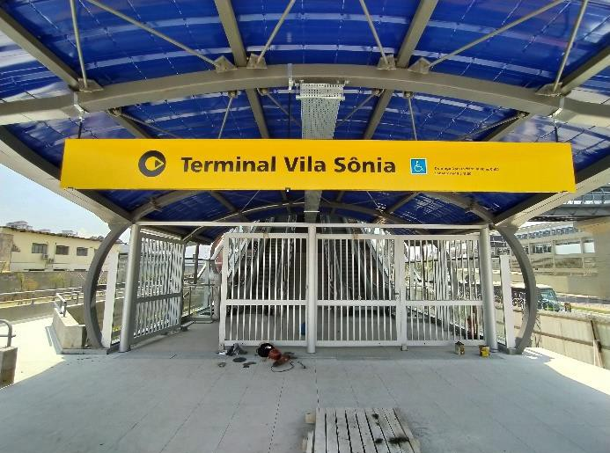
Acesso Heitor dos Prazeres – execução da estrutura  metálica do cone de vidro. | Acesso Eliseu de Almeida – instalação da comunicação  visual e acabamentos em execução.
Túneis de Via - NATM Duplo | Túneis de Via - NATM Singelo
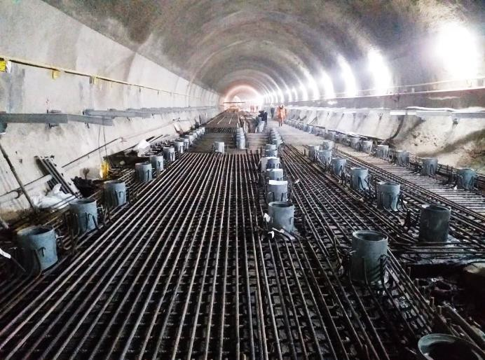 | 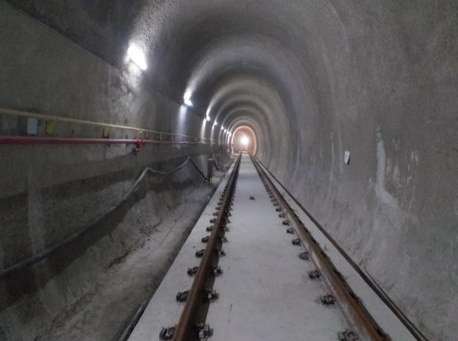
Túnel de Via 04 – lajes flutuantes e amortecimento em  execução. | Túnel de Via 05 – laje flutuante e instalação de trilhos em  execução. Trecho parcialmente concluído.

LINHA 15 - PRATA (Monotrilho)

Implantação do Empreendimento Trecho Ipiranga – Jacu-Pêssego

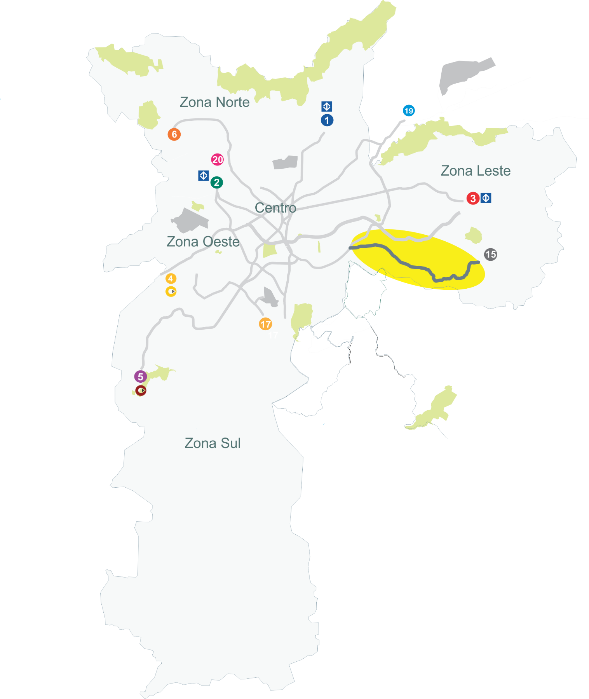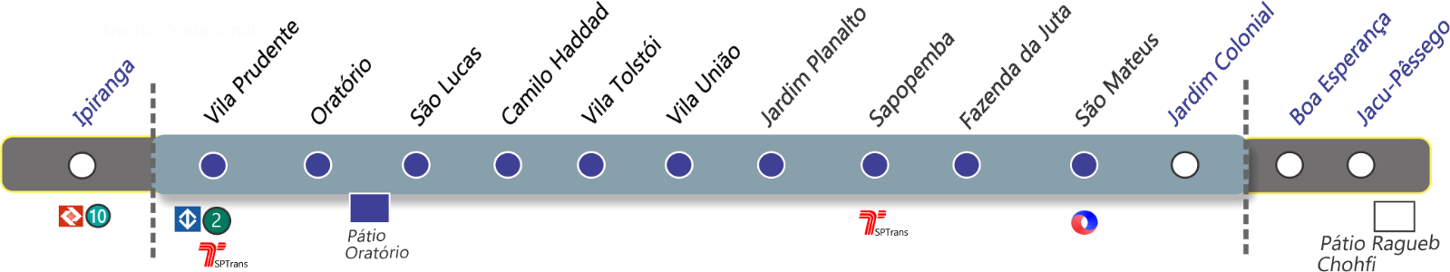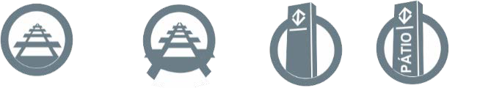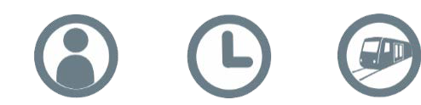19,0
Extensão Operacional (km)

19,8
Extensão Implantação
- obras (km)

14
Estações

2
Pátios

484.960
Pass./ Dia Útil
incluindo trecho em operação (Cenário 2025)

132
Headway (s)
46
trens

Linha 15-Prata - Obras em Andamento

Trecho Vila Prudente – Jardim Colonial (em implantação)

Benefícios  O sistema possibilitará a conexão de bairros populosos, como São Mateus, à região central da cidade de São Paulo por meio das novas integrações. Apresenta uma inserção urbana mais adequada, com menor volume de desapropriações por alocar-se no eixo das avenidas. A implantação do sistema necessita apenas de áreas adicionais nos acessos às estações, liberando o sistema viário para os demais veículos.  O sistema monotrilho é mais amigável ao meio ambiente, pois utiliza tração elétrica (não emite gases), pneus (baixo nível de ruído) e estruturas delgadas e leves. | Destaques Tecnológicos  - O Sistema Monotrilho de média capacidade é uma tecnologia pioneira no Brasil. Neste sistema de transporte, a composição circulará em via elevada (entre 12 e 15 metros de altura, dependendo do trecho);  - Sistema de sinalização e controle baseado em comunicações via rádio digital (CBTC – Communication Based Train Control);  - Operação automática de trens, sem a presença de condutores (Driverless);  - Portas de plataforma para segurança dos usuários;  - Os trens equipados com câmeras no interior, gravação de imagens, ar-condicionado e passagem livre entre os carros.
Reduções
- Poluentes atmosféricos: 43 toneladas/ano;
- Gases de efeito estufa: 4.511 mil toneladas/ano;
- Consumo de combustível: 2,2 milhões de litros/ano;
- Tempo de viagem, de São Mateus à região central: redução de 74 para aproximadamente 40 minutos.

Linha 15-Prata Registro Fotográfico

Estação Jardim Colonial |  | Estação Jardim Colonial
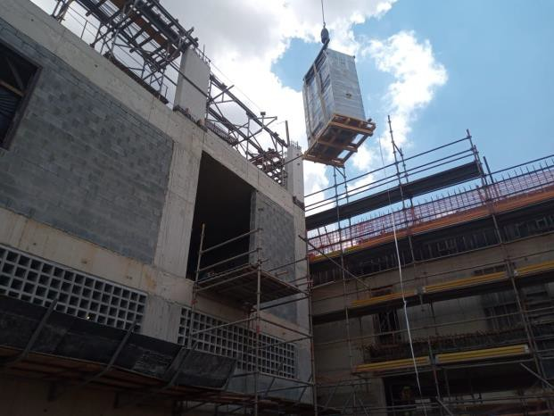 | OS 06/06/19 | 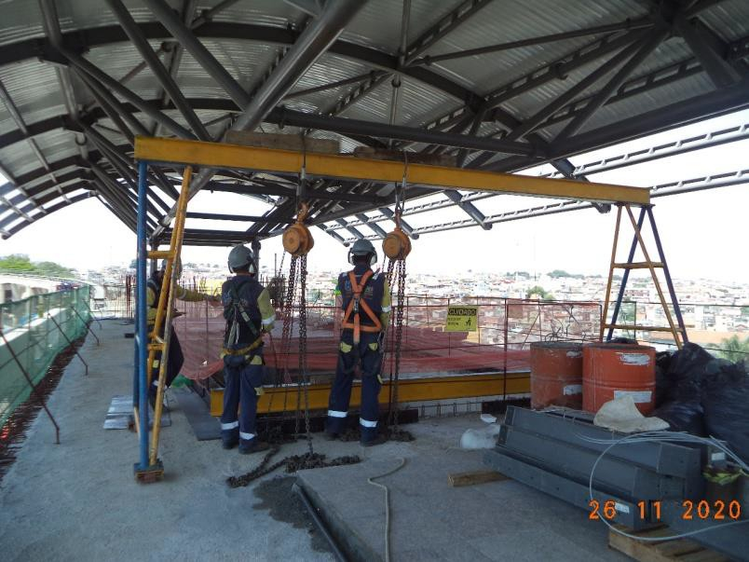 | OS 06/06/19
Obra Civil – entrega dos cubículos no ETO. |  | Obra Civil – instalação das telhas da cobertura da plataforma. Sistemas – posicionamento das escadas rolantes.  Subestação Iguatemi
Subestação Iguatemi
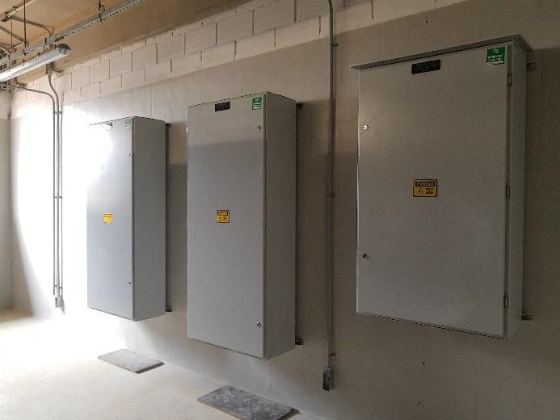 |  | 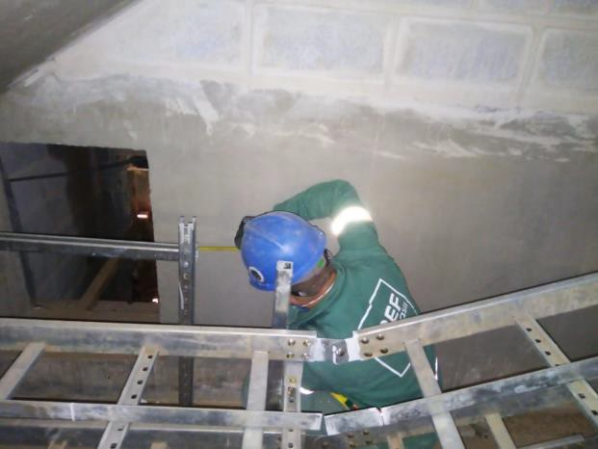
Sistemas; Vista de painéis |  | Sistemas – instalação do bandejamento.

LINHA 17 - OURO (Monotrilho)

Implantação do Empreendimento Trecho Jd. Aeroporto/Congonhas - Morumbi

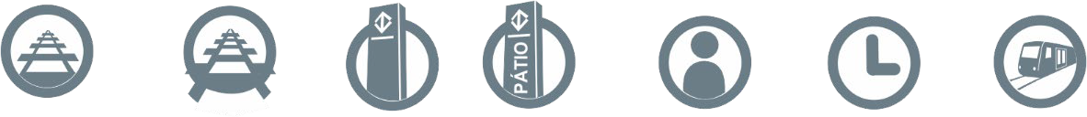
6,7
Extensão Operacional (km)
7,8
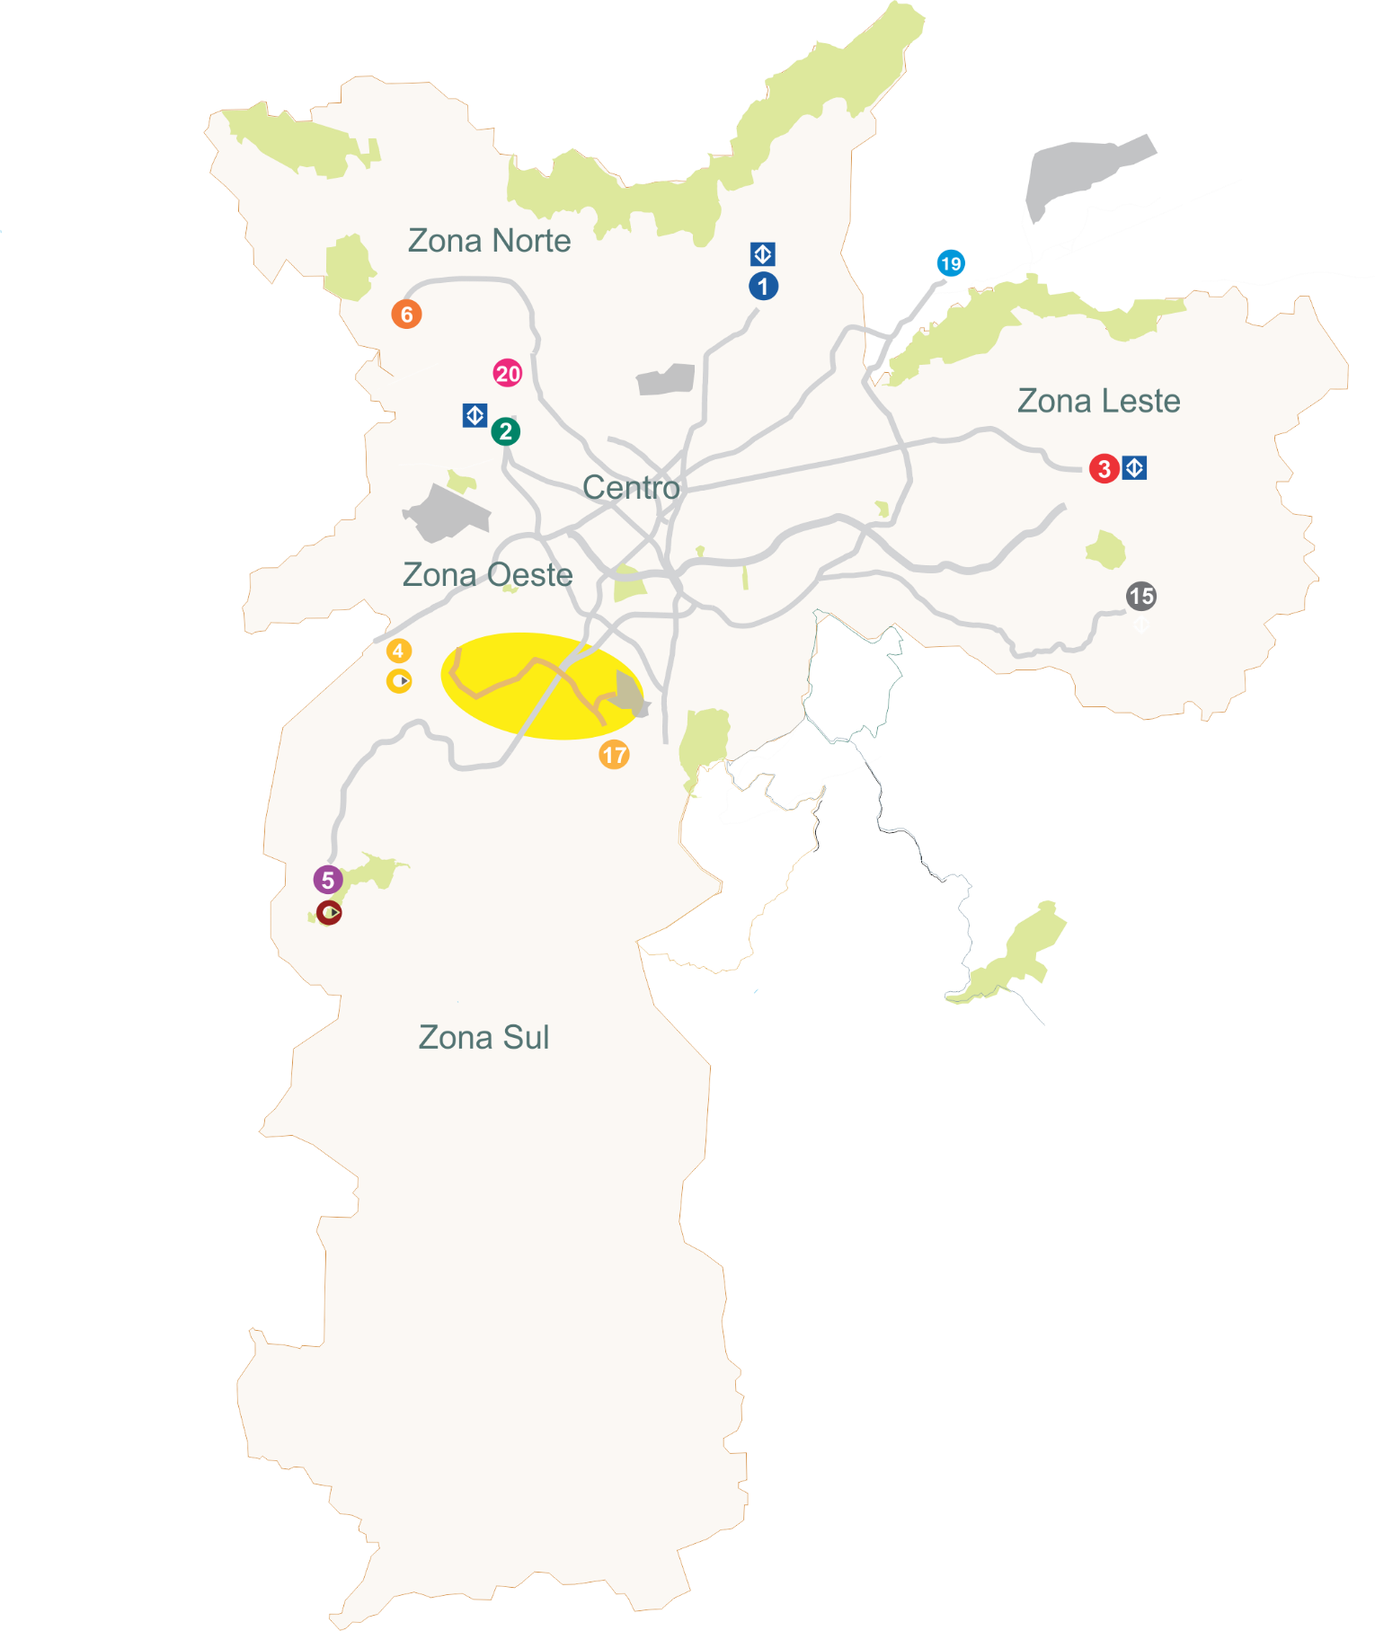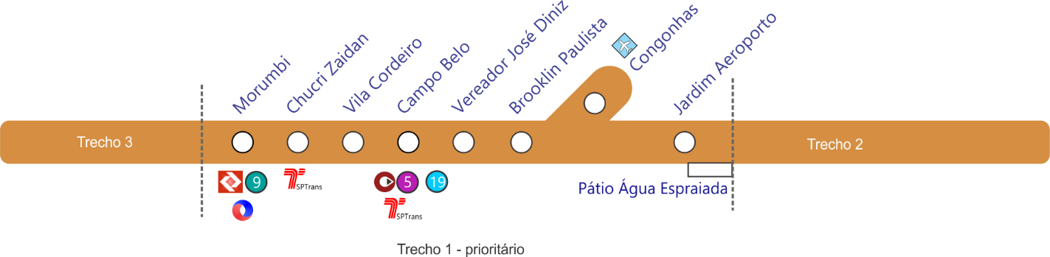Extensão de Implantação - obras
(km)
8
Estações
1
Pátio

165.220
Pass./Dia Útil
(Cenário 2023)
180
Headway (s)
14
Trens

Linha 17–Ouro Obras em andamento Características do Empreendimento

Linha 17 - Ouro

Trecho – Jardim Aeroporto / Congonhas / Morumbi

Benefícios  Demanda transportada: contribui para a redução do transporte individual.  Economia de tempo: permite outras e novas articulações de deslocamento.  Menos desapropriações: basicamente áreas para acesso às estações, preservando o sistema viário para os demais veículos.  Amigável ao meio ambiente pela utilização de tração elétrica (não emite gases), pneus (baixo nível de ruído) e estruturas civis delgadas e leves.  Previsões de demanda indicam linha não pendular, apresentando carregamentos constantes nos dois sentidos. | Destaques Tecnológicos  - Sistema Monotrilho, tecnologia pioneira no Brasil, circulará em via elevada;  - Sistema de sinalização e controle baseado em comunicações via rádio digital (CBTC), permite redução nos intervalos entre trens e aumento do conforto dos usuários;  - Portas de plataforma impedindo acesso de passageiros à via abrirão somente no embarque e desembarque;  - Operação automática de trens, sem a presença de condutores (Driverless);  - Bilheterias blindadas para maior segurança na venda de bilhetes;  - Câmeras no interior dos carros, gravação de imagens, passagem livre entre carros e ar-condicionado.
Reduções

- Redução de emissão de poluentes: 358 toneladas/ano;
- Redução de gases de efeito estufa: 37.077 toneladas/ano;
- Redução do consumo de combustível: 18,3 milhões de litros/ano.

Linha 17–Ouro Registro Fotográfico

Trecho de via | Estação Jardim Aeroporto
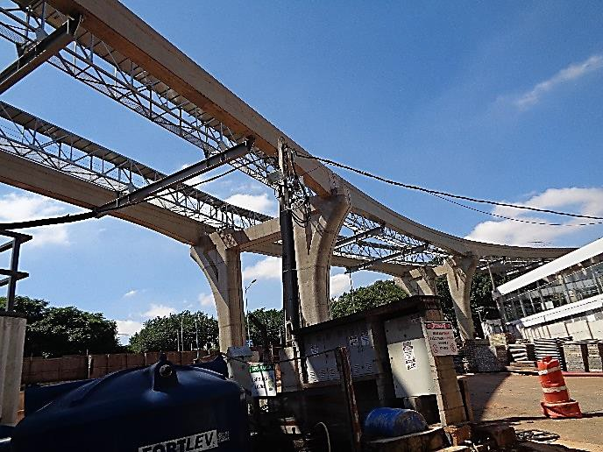 | 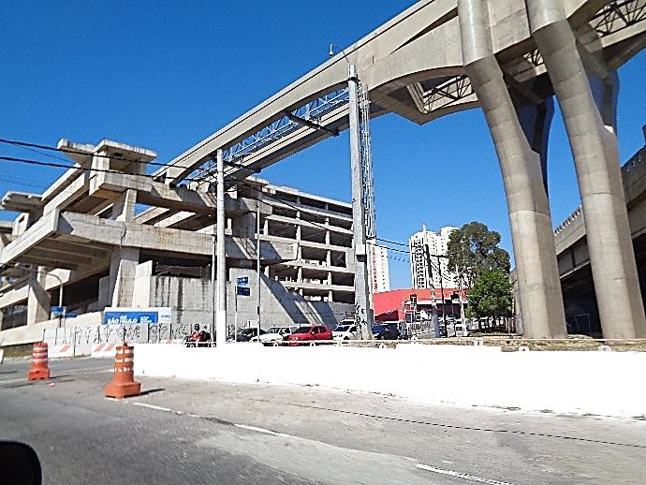
Vias do monotrilho - obra bruta. | Corpo da Estação - obra bruta.
Estação Congonhas | Estação Brooklin Paulista
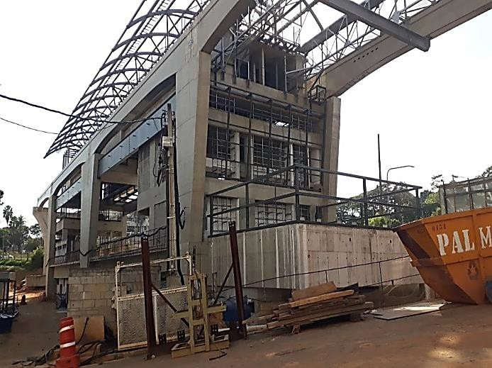 | 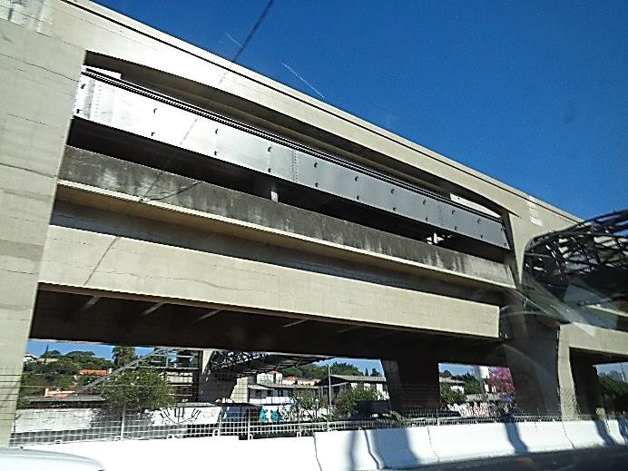
Corpo da Estação - obra bruta. | Corpo da Estação - obra bruta.
Estação Vereador José Diniz | Estação Campo Belo
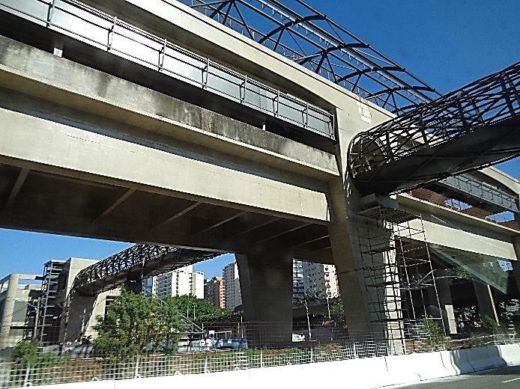 | 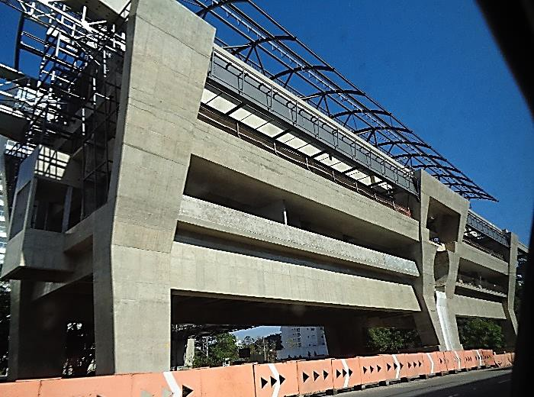
Corpo da Estação - obra bruta. | Corpo da Estação - obra bruta.

Linha 17–Ouro Registro Fotográfico

Estação Vila Cordeiro | Estação Chucri Zaidan
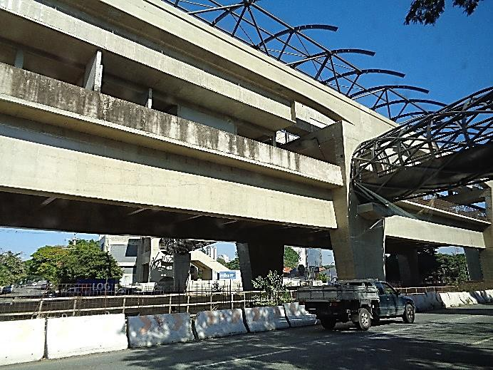 | 13/08/ S
Corpo da estação - obra bruta. | Corpo da Estação - obra bruta.
Estação Morumbi | Pátio Água Espraiada
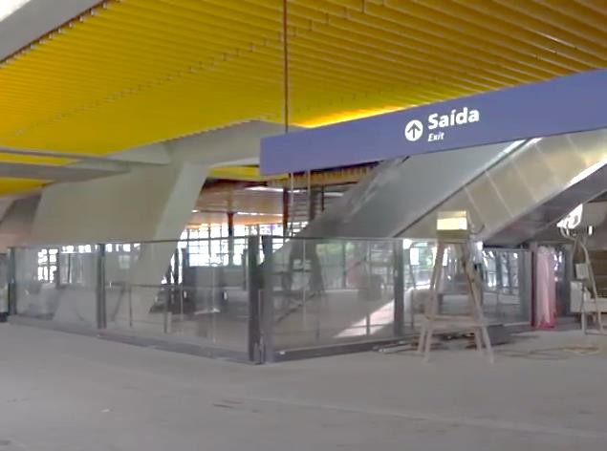 | 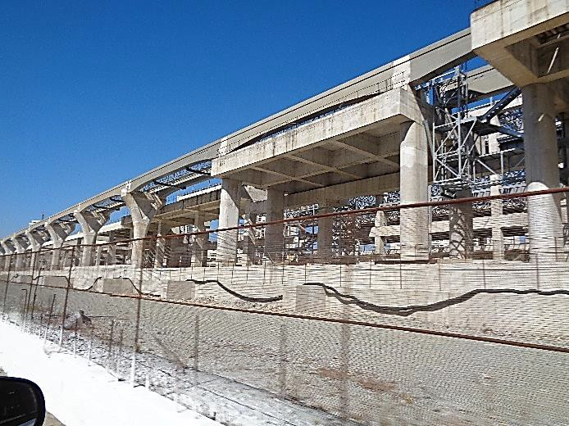
Corpo da estação - comunicação visual. | Setor 5 - Estrutura de concreto - obra bruta.

MODERNIZAÇÕES (Metrô)
Modernização dos Sistemas de Sinalização e Telecomunicações

Linhas 1-Azul, 2-Verde e 3-Vermelha



3
Linhas em Modernização

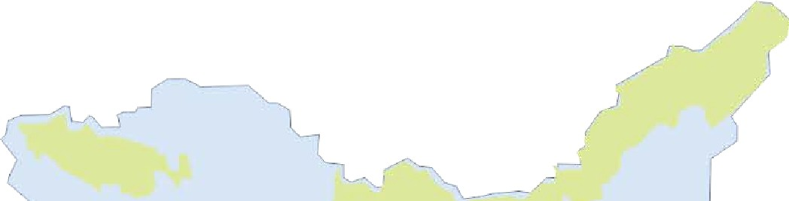
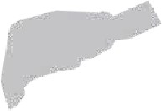

Zona Norte o
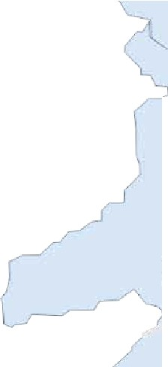
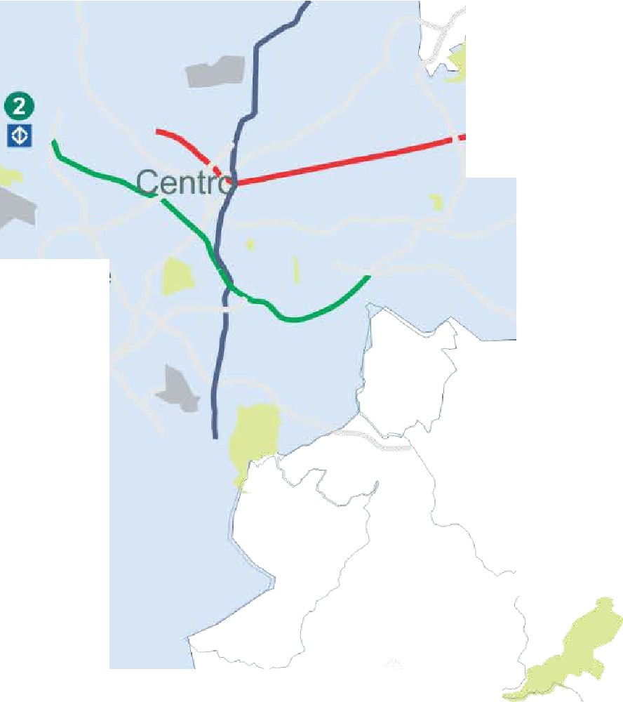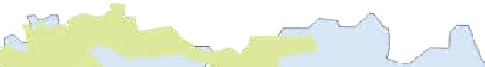8

Zona Leste
I

Zona Oeste

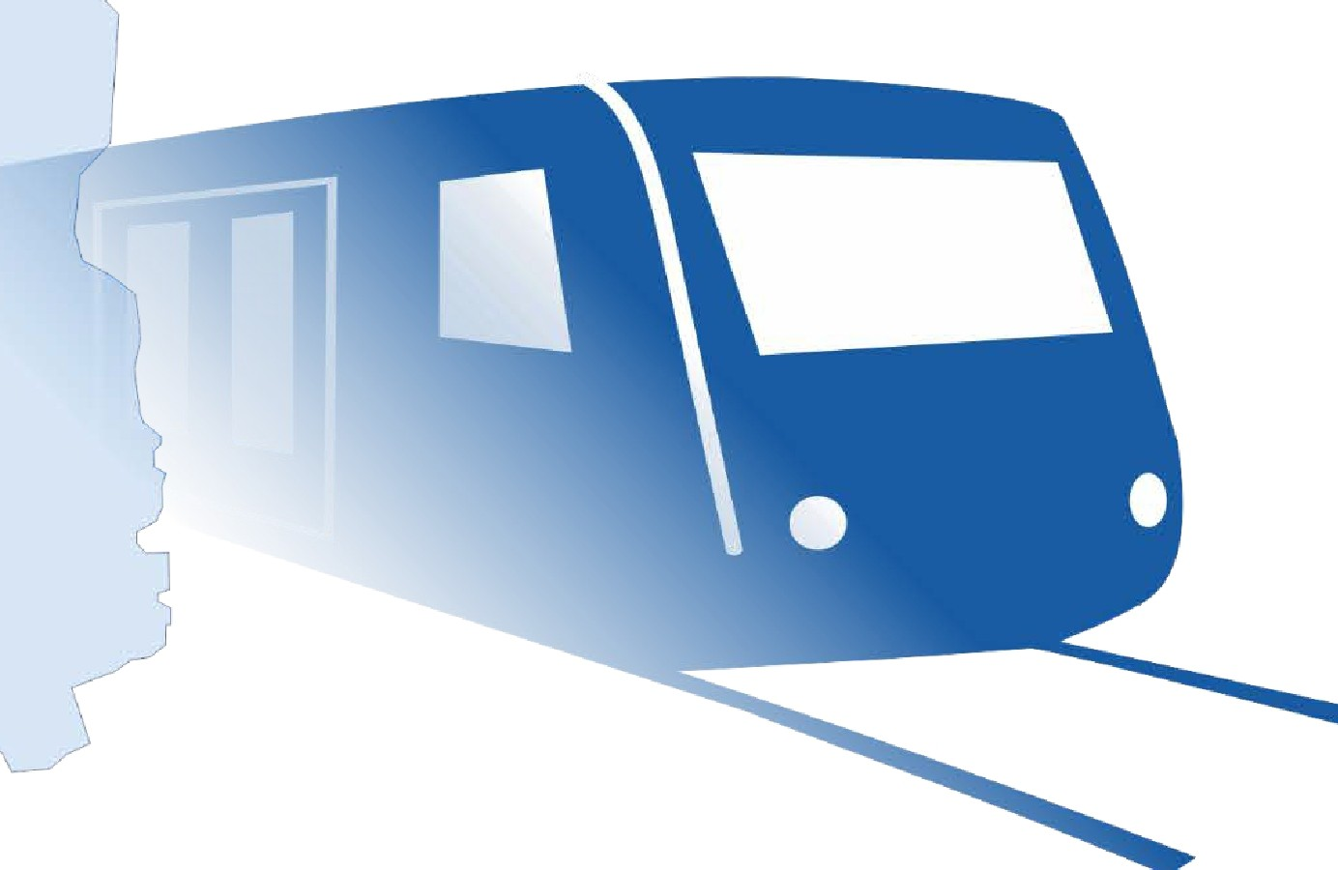Zona Sul
20
Novembro de 2020

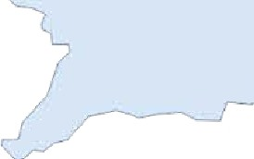

Modernização (CBTC) Características do Projeto

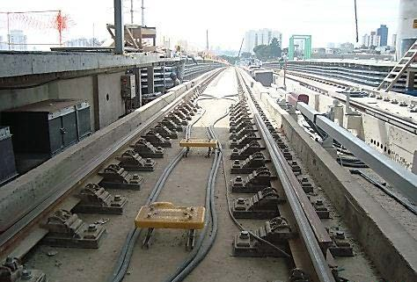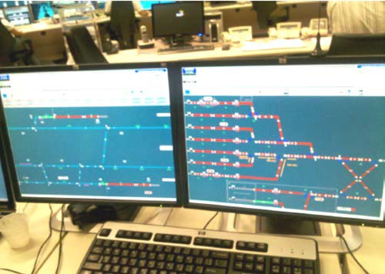

Benefícios
Equipamentos na via Painel de controle de tráfego

Características do Contrato

Possibilitar a inserção de mais trens nas linhas 1, 2 e 3 de forma a reduzir o intervalo entre trens para proporcionar mais conforto aos usuários e aumentar a oferta de lugares;
Aumentar a velocidade média dos trens nas linhas, reduzindo o tempo de viagem;
Reduzir a energia consumida pelos trens em função de controle mais efetivo de sua movimentação;
Os sistemas de telecomunicações viabilizarão comunicações audiovisuais precisas em tempo real de forma que qualquer anomalia, emergência ou avisos institucionais poderão ser difundidos imediatamente aos usuários e funcionários, além de maior eficiência e segurança nas comunicações de dados para todos os sistemas.
Implantação da Sinalização com a tecnologia CBTC (Communication Based Train Control);
Implantação do Sistema de transmissão digital utilizando fibras ópticas;
Implantação do Sistema de Transmissão em tempo real de imagens das câmeras internas do trem para o CCO e das estações para o trem;
Implantação de Painéis Multimídia para informar as horas e as mensagens operacionais e institucionais.

Contratada | Assinatura
Alstom | 03/07/08

Implantação - O contrato com a Alstom, referente à modernização dos Sistemas de Telecomunicações e Sinalização das Linhas 1, 2 e 3 foi retomado em 11/02/2016, em um acordo homologado no Juízo Arbitral, sendo repactuadas as seguintes datas de entrega.
Linha 2-Verde: Operação comercial da versão definitiva do CBTC e da Porta de Plataforma da estação Vila Madalena ocorrida em 02/03/2020
Linha 1-Azul: Portas de plataforma nas estações Tucuruvi e Jabaquara em etapa de inspeção (em fábrica). Versão final (previsão): FEV/2021
Linha 3-Vermelha: Portas de plataforma nas estações Palmeiras-Barra Funda e Corinthians-Itaquera em etapa de inspeção (em fábrica). Versão final (previsão): JUL/2021.
Fatos relevantes
Sistemas já entregues e operacionais para as linhas 1, 2 e 3:

- Sistemas de Baixa Tensão
- Sistemas de Transmissão de Dados (STD)
- Sistemas de Monitoração Eletrônica (SME), de Comunicação Fixa (SCF) e de Radiocomunicação (VHF)

Sistema Multimidia (SMM) e de Controle de Acesso (SCA) da Linha 2 – Verde.
Em razão da pandemia, as metas estabelecidas estão comprometidas e atividades estão sendo reprogramadas para recuperação do atraso.

MODERNIZAÇÕES (Metrô)
Implantação de Portas de Plataforma (PSD)
Linhas 1-Azul, 2-Verde e 3-Vermelha

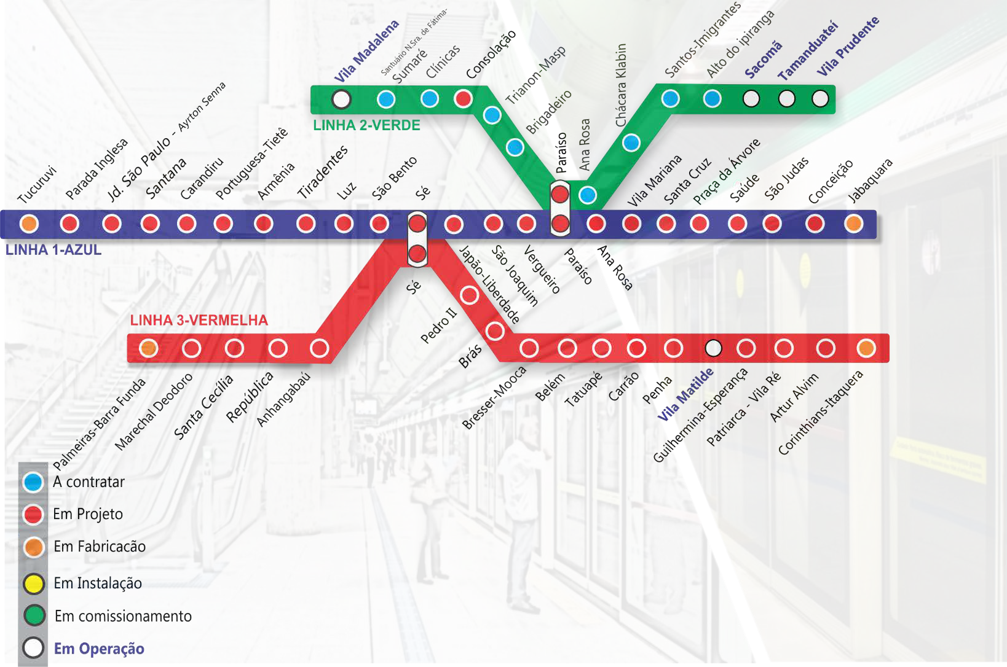

MODERNIZAÇÕES (Metrô)
Implantação de Portas de Plataforma (PSD)
